Бард әндері сайысы

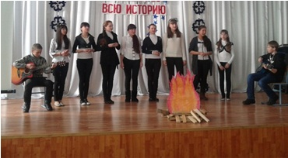
8-10 сынып оқушылары бұл сайысты асыға күтті. 27 ақпанда мәжіліс залында гитара дауысы естіліп, бард өлеңдері орындалды. 9 «Г» сынып оқушылары салған ән көрермендер көңілінен шықты. Сайысқа белсенді қатысқан сыныптар: 10 «Б» сынып оқушылары, 9 «Б» сынып (Крутилко Ольга). 8 «Б» және 8 «В» сынып оқушылары да жан-жақты дайындалып келіпті.
Сайысты дайындаған орыс тілі мен әдебиеті мұғалімі - Щербакова Н.В.

